Antecedentes sobre misiones satelitales centradas en la medición de gases atmosféricos

Sentinel-5 Precursor (Sentinel-5P) - Agencia Espacial Europea (ESA)
La misión Sentinel-5 Precursor, también conocida como Sentinel 5P es la primera misión del programa Copernicus de la Agencia Espacial Europea (ESA) dedicada a monitorear la atmósfera terrestre. Sentinel-5P fue lanzado el 13 de octubre de 2017, con una vida útil esperada de 7 años (aunque en 2025 aún se mantiene en operación) y una altitud orbital de 824 km. El satélite se lanzó portando un instrumento para mapear una multitud de gases traza que afectan el aire, y por consecuencia, que dañan nuestra salud y al clima. Dicho instrumento de observación es conocido como Tropospheric Monitoring Instrument o, abreviado, Tropomi (Agencia Espacial Europea [ESA], s.f.-a).
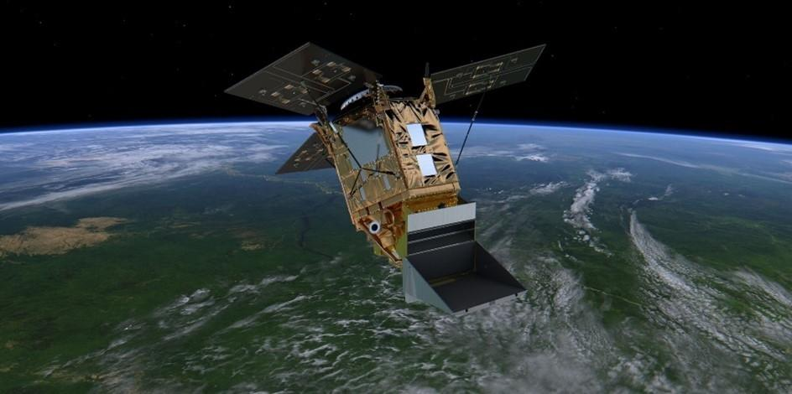
Figura 1. Copernicus Sentinel 5P
De acuerdo con la Agencia Espacial Europea (ESA, s.f.-b), Tropomi es un dispositivo que observa la luz solar que rebota de la superficie y la atmósfera terrestre de vuelta al espacio para detectar gases. Este dispositivo mide bandas espectrales ultravioleta y visible (270-500 nm), infrarrojo cercano (675-775 nm) e infrarrojo de onda corta (2305-2385 nm). En estas bandas se pueden detectar contaminantes como el dióxido de nitrógeno, el ozono, el formaldehído, el dióxido de azufre, el metano y el monóxido de carbono, con una resolución de hasta 7km x 3.5km (capaz de detectar la contaminación del aire en ciudades individuales).
Con ayuda de este instrumento de observación, Sentinel-5P fue lanzado con el fin de monitorear la calidad del aire para apoyar en el Servicio de Monitoreo Atmosférico Copernicus, así como para poder desarrollar nuevos productos de datos (por ejemplo, fluorescencia) y para ampliar los registros de datos satelitales existentes (como el ozono), con el fin de obtener una mejor comprensión de los procesos y dinámicas atmosféricas (por ejemplo, la circulación de Brewer-Dobson). Ha brindado a los científicos la posibilidad de detectar puntos críticos de metano a escala global, transformando la comprensión de estas emisiones y avanzando en el esfuerzo internacional para abordar el cambio climático (Agencia Espacial Europea [ESA], s.f.-b).
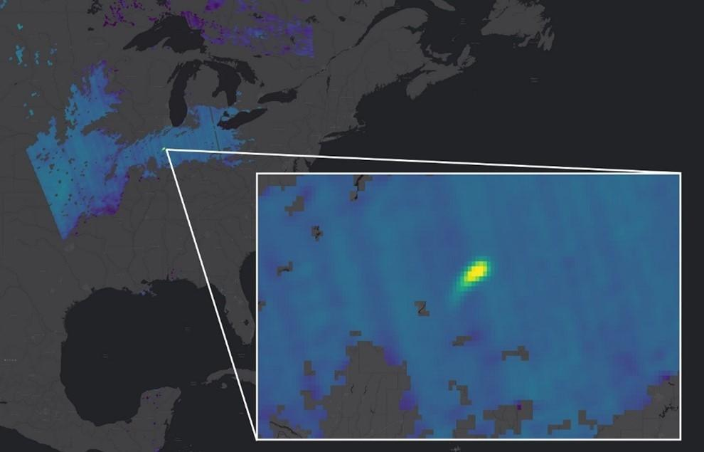
Figura 2. Copernicus Sentinel-5P detecta una columna de metano sobre Estados Unidos

Para ver la biblioteca de documentos de la misión:
https://sentiwiki.copernicus.eu/web/document-library#Library-S5P-Documents

Constelación GHGSat - GHGSat Inc. (Empresa privada canadiense)
Según menciona la Agencia Espacial Europea (ESA, s.f.-c), la constelación GHGSat consta actualmente de 13 satélites: un GHGSat-D (lanzado en 2016) y una flota comercial de GHGSat-C1 a GHGSat-C13 (lanzada entre 2020 y 2025). Utilizando sensores satelitales y aéreos, GHGSat puede detectar y cuantificar rápidamente emisiones de fuentes puntuales tan pequeñas como pozos individuales de petróleo y gas (capacidades incomparables con otras misiones satelitales comerciales o gubernamentales activas).
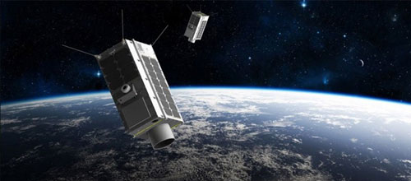
Figura 3. Representación artística de los satélites GHGSat
Cada satélite está equipado con un espectrómetro de imágenes Fabry-Perot de gran angular (WAF-P) diseñado para medir gases de efecto invernadero; la constelación principalmente se encuentra optimizada para mediciones de metano. Este genera un hipercubo de datos: una pila de imágenes especialmente seleccionadas tomadas en menos de 30 segundos, donde cada píxel contiene información de cientos de longitudes de onda de la radiancia atmosférica (Agencia Espacial Europea [ESA], s.f.-c).
Tras la descarga, el hipercubo se corrige por la respuesta del sensor y la óptica del instrumento. Luego, mediante un modelo de medición que considera superficie, instrumento y atmósfera, se obtiene para cada píxel la densidad de columna del gas y la reflectancia superficial. Finalmente, los datos se georeferencian, produciendo una imagen de reflectancia de superficie y un conjunto de datos de abundancia de metano. (Agencia Espacial Europea [ESA], s.f.-c).
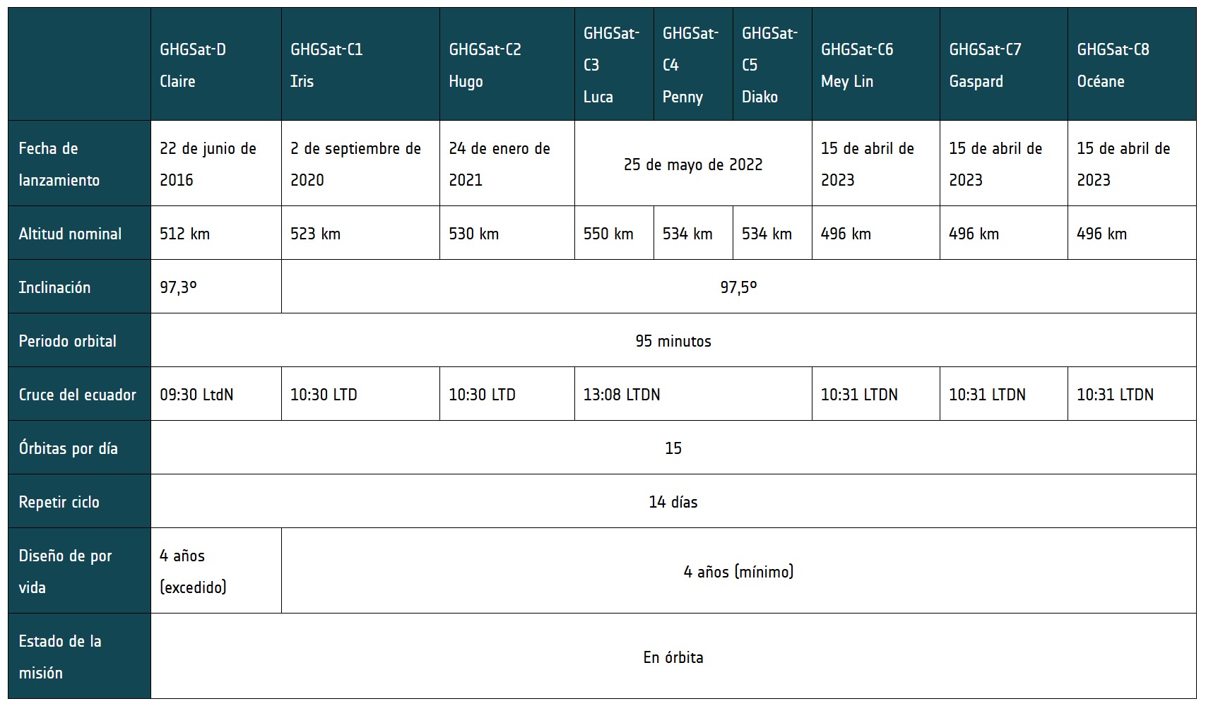
Tabla 1. Parámetros de la misión de los satélites lanzados hasta el 15 de abril de 2023
Cada satélite GHGSat lleva un espectrómetro de imágenes patentado para medir las emisiones de gases de efecto invernadero a nivel de instalación. Los satélites GHGSat suelen tener una resolución espacial de 25 m (>50 m para GHGSat-D) y un campo de visión (FOV) de aproximadamente 12 km x 12 km de estos conjuntos de datos permiten capturar columnas de gas emitidas por fuentes industriales y distinguirlas de las concentraciones de fondo circundantes, lo que constituye una medición diferencial.
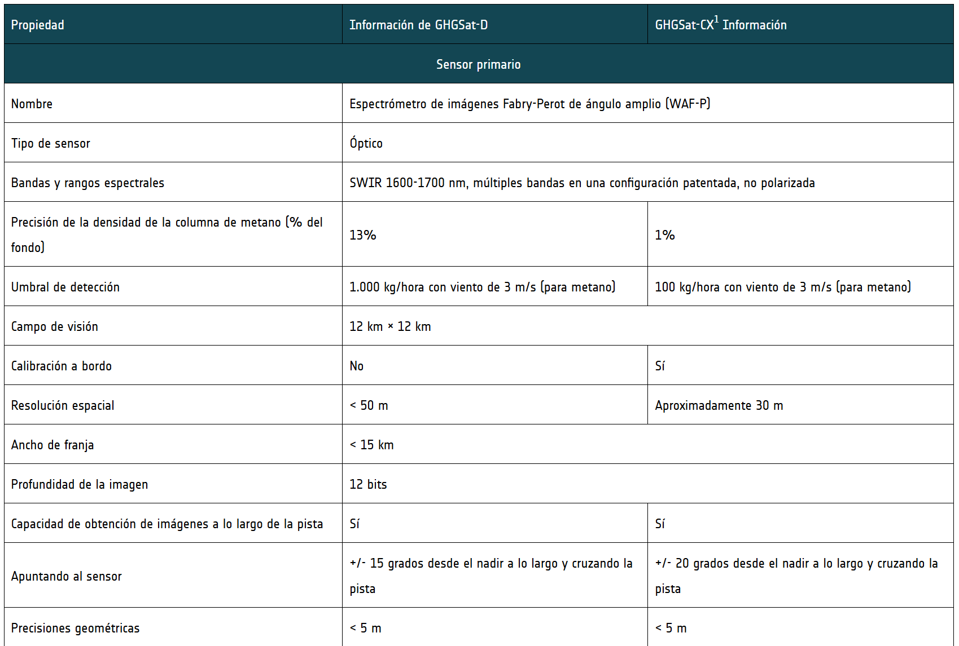
Tabla 2. Parámetros del sensor primario común en los satélites comerciales GHGSat, generalmente denominados "CX”
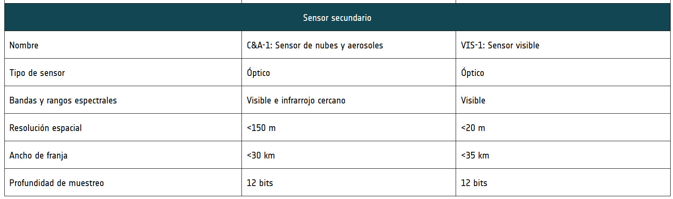
Tabla 3. Parámetros del sensor secundario común en los satélites comerciales GHGSat, generalmente denominados "CX”
Para ver documentación completa de la misión:
https://earth.esa.int/eogateway/catalog/ghgsat-archive-and-tasking

Greenhouse Gases Observing Satellite (GOSAT “Ubuki”) - Agencia de Exploración Espacial Japonesa (JAXA)
GOSAT “Ubuki” es un satélite de observación de la Tierra, específicamente de gases de efecto invernadero (siendo el primero del mundo dedicado a esto). Fue lanzado el 23 de enero de 2009 en una pequeña isla en el sur de Japón.
Según la Agencia Japonesa de Exploración Aeroespacial (JAXA, s.f.), el satélite Ibuki está equipado con un sensor de observación de gases de efecto invernadero (TANSO-FTS) y un sensor de nubes/aerosoles (TANSO-CAI) que complementa a TANSO-FTS. El sensor de observación de gases de efecto invernadero de Ibuki observa una amplia gama de longitudes de onda (casi-infrarrojo y región infrarroja térmica) dentro de la banda infrarroja para mejorar la precisión de la observación.
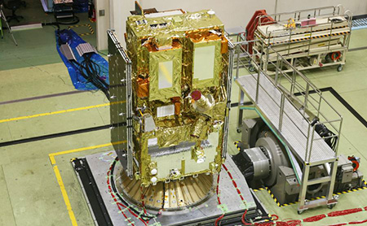
Figura 4.Sátelite GOSAT
El satélite es capaz de medir gases de efecto invernadero como el CO2 y el CH4 en casi toda la Tierra cada 3 días. Ha aumentado significativamente los puntos de observación y ha permitido obtener datos de regiones antes inaccesibles. Gracias a esto, se ha mejorado en un 40% la precisión en la estimación del flujo neto de CO2. Los datos están disponibles para cualquier persona registrada y son utilizados por gobiernos y científicos de varios países (Agencia Japonesa de Exploración Aeroespacial [JAXA], s.f.).
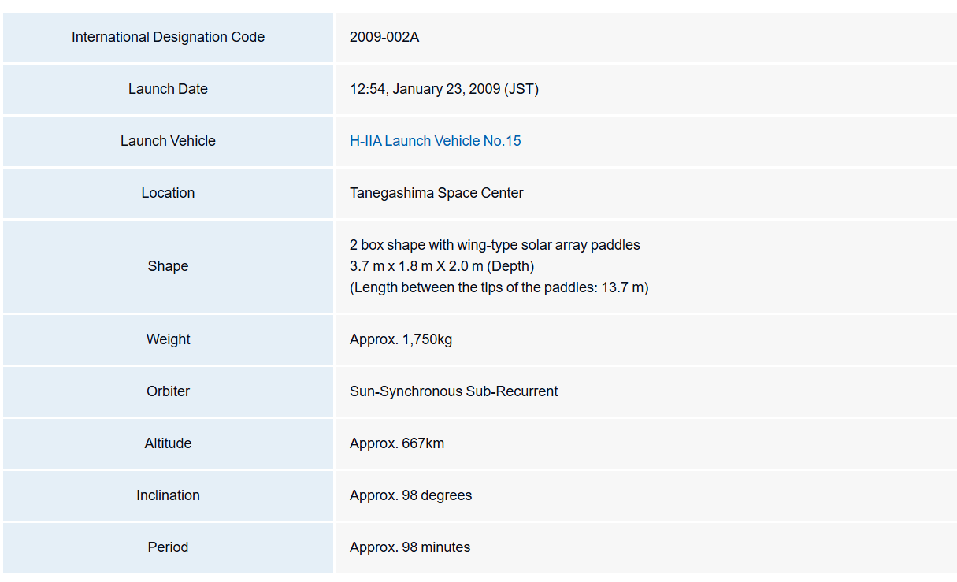
Tabla 4.Características generales del satélite GOSAT
Para ver la documentación de la misión:
https://www.eoportal.org/satellite-missions/gosat#references
https://data2.gosat.nies.go.jp/index_en.html

TanSat - Ministro de Ciencia y Tecnología de China
TanSat es una misión china gestionada por el Ministerio de Ciencia y Tecnología para observar la Tierra, con el objetivo principal de detectar y monitorear el dióxido de carbono (CO2) en la atmósfera. Su enfoque está en observar las variaciones estacionales del CO2, mejorar el conocimiento sobre su distribución global y entender su impacto en el cambio climático.
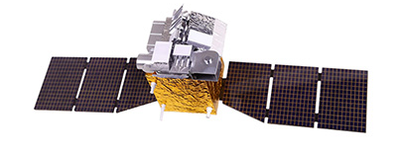
Figura 5.Sátelite chino TanSat
De acuerdo con la Agencia Espacial Europea (ESA, s.f.-d) El satélite cuenta con dos instrumentos principales:
- ACGS: mide la absorción del CO2 en el infrarrojo cercano.
- CAPI: analiza nubes y aerosoles en alta resolución, ayudando a corregir errores en las mediciones de CO2.
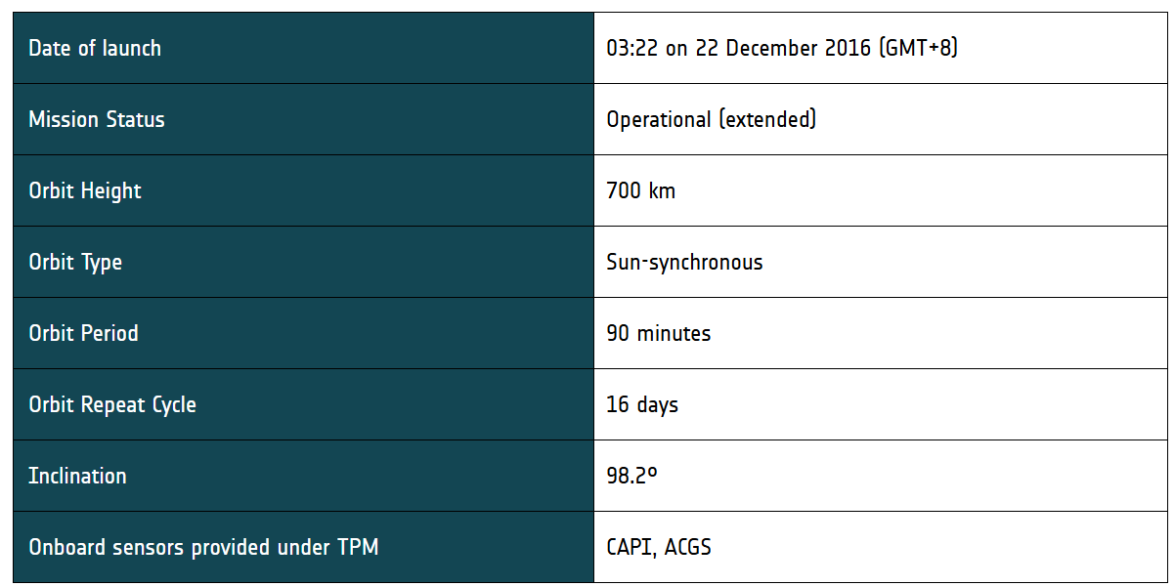
Tabla 5.Características generales de la misión TanSat
El objetivo principal de TanSat es medir y monitorear la fracción molar promedio de CO2 en aire seco (XCO2) en la atmósfera, con una precisión del 1% (4 ppm), tanto a escala nacional como global (Agencia Espacial Europea [ESA], s.f.-d).
La Agencia Espacial Europea (ESA, s.f.-d) también menciona que TanSat cuenta con dos instrumentos principales, ambos dedicados a la detección y monitoreo global del CO2:
- ACGS (Espectrómetro de Rejilla de Dióxido de Carbono Atmosférico)
- CAPI (Imagen Polarizada de Nubes y Aerosoles)
Ambos operan en tres modos de adquisición: nadir (observación directa hacia abajo), glint oceánico (reflejo solar en el mar) y objetivo en superficie.
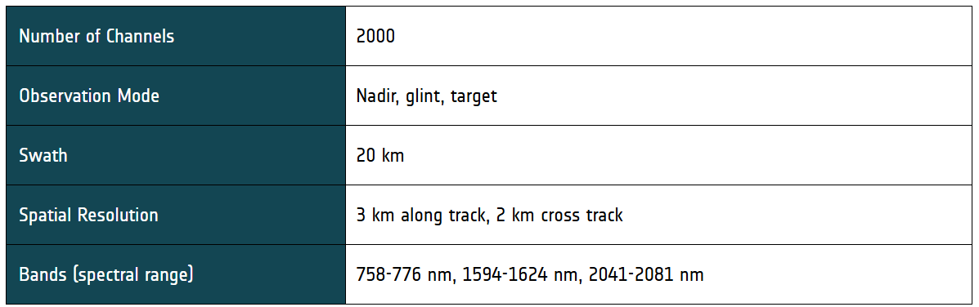
Tabla 6. Características sobre el instrumento ACGS
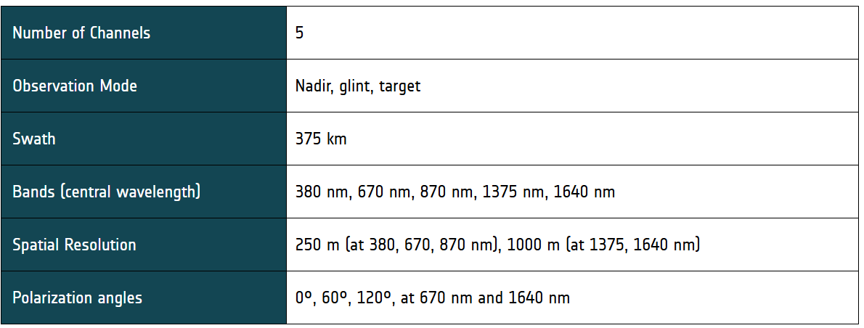
Tabla 7.Características sobre el instrumento CAPI
Para ver la documentación de la misión:
https://www.eoportal.org/satellite-missions/tansat

Carbon Mapper - Organización sin fines de lucro en colaboración con empresas privadas y públicas
Carbon Mapper es una organización sin fines de lucro que, en colaboración con socios públicos y privados como el Estado de California, NASA JPL, Planet, la Universidad de Arizona, la Universidad Estatal de Arizona (ASU), la High Tide Foundation, RMI y Bloomberg Philanthropies, ha lanzado un innovador programa satelital para detectar y rastrear las emisiones puntuales de metano (CH4) y dióxido de carbono (CO2), dos de los principales gases responsables del cambio climático. El objetivo es mejorar el conocimiento sobre estas emisiones y acelerar su reducción mediante el uso de tecnologías avanzadas de monitoreo desde el espacio (Agencia Espacial Europea [ESA], s.f.-e).
La Agencia Espacial Europea (ESA, s.f.-e) menciona que el programa se centra en el despliegue de una constelación de satélites hiperespectrales, capaces de identificar fuentes específicas de emisiones con alta precisión, frecuencia y cobertura global. La constelación se desarrollará en tres fases: la primera fase, ya en marcha, incluye el lanzamiento de los dos primeros satélites en 2023, desarrollados por Planet y NASA JPL. La segunda fase, prevista para 2025, contempla la expansión hacia una constelación operativa de múltiples satélites. Estos instrumentos ofrecerán datos detallados no solo de metano y CO2, sino también de más de 25 indicadores ambientales adicionales.
Carbon Mapper busca abordar una de las principales limitaciones actuales en la lucha contra el cambio climático: la falta de datos precisos y accesibles sobre las emisiones a pequeña escala. Al hacer visibles públicamente las fuentes emisoras a nivel de instalación, la iniciativa permitirá una acción más rápida y eficaz tanto por parte de gobiernos como de empresas, comunidades y ciudadanos. Esta transparencia es clave para la toma de decisiones informadas, la implementación de políticas de mitigación, y la verificación de compromisos ambientales (Agencia Espacial Europea [ESA], s.f.-e).
NASA JPL proporciona los sensores hiperespectrales para los satélites, aprovechando décadas de experiencia en teledetección. Planet, por su parte, se encarga del diseño, construcción y operación de la flota de satélites, y aporta sus capacidades analíticas y su arquitectura de misiones existente. La Junta de Recursos del Aire de California (CARB) lidera el desarrollo de un portal público para compartir los datos con la sociedad, y también trabaja con universidades y operadores para implementar soluciones de mitigación basadas en estos datos (Agencia Espacial Europea [ESA], s.f.-e).
La Universidad de Arizona lidera el desarrollo científico de los productos relacionados con las emisiones de metano y CO2, mientras que ASU se enfoca en otros indicadores ambientales, tanto terrestres como marinos. RMI colabora en la aplicación práctica de los datos para promover acciones de reducción de emisiones en la industria del petróleo y gas. Las fundaciones High Tide, Grantham, Bloomberg y otras organizaciones filantrópicas financian el proyecto, destacando su compromiso con soluciones climáticas basadas en evidencia (Agencia Espacial Europea [ESA], s.f.-e).
Para ver la documentación de la misión:
https://carbonmapper.org/articles/product-guide

Referencias
Agencia Espacial Europea [ESA]. (s.f.-a). Sentinel-5P. Recuperado de https://www.esa.int/Applications/Observing_the_Earth/Copernicus/Sentinel-5P
Agencia Espacial Europea [ESA]. (s.f.-b). Tropomi. Recuperado de https://www.esa.int/Applications/Observing_the_Earth/Copernicus/Sentinel-5P/Tropomi
Agencia Espacial Europea [ESA]. (s.f.-c). About GHGSat. Recuperado de https://earth.esa.int/eogateway/missions/ghgsat
Agencia Japonesa de Exploración Aeroespacial [JAXA]. (s.f.). About Greenhouse gases Observing SATellite "IBUKI" (GOSAT). Recuperado de https://global.jaxa.jp/projects/sat/gosat/
Agencia Espacial Europea [ESA]. (s.f.-d). About TanSat. https://earth.esa.int/eogateway/missions/tansat
Agencia Espacial Europea [ESA]. (s.f.-e). Carbon Mapper Mission. Recuperado de https://www.eoportal.org/satellite-missions/carbon-mapper

